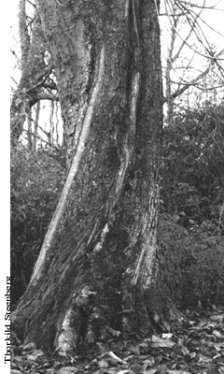  Hestekastanie  Den karakteristiske snoede stamme fremkommer ved at vedkarrene ikke er parallelle med træets længdeakse, men derimod forløber i spiraler om aksen. De spiralstillede vedkar trækker stammen i en ofte meget tydelig spiralform. | VESTERENG  Temasider om naturområdet - skov, græsmark og vådområder mellem Halmstadgade, Bodøvej, Paludan-Müllers Vej, Herredsvej og Oluf Palmes Allé.  Adgang nemmest fra Bodøvej ved CIF's boldbaner.  Denne forside indeholder lidt om områdets historie.  Skoven og vandhullerne har hver deres sider.  Nederst på siden en litteraturliste til alle temasiderne.

Udvikling og historie
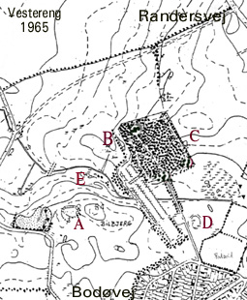  Kort efter Lokalplanforslag 401 | 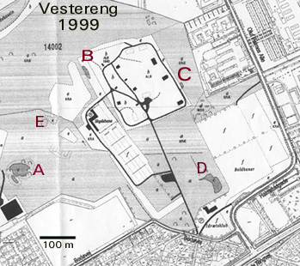  Kort efter Århus Kommunes Naturforvaltning. Nord opad i kortet

Områdets højdepunkt er Bilbjerg (84 m; på ældre kort stavet Bildbjerg).
Som kortet til venstre viser var der i 1965 skoven, elme alléen, et større vådområde mod øst, mergelgraven vest for Bilbjerg og flere små vådområder/vandhuller spredt i terrænnet.
Vesterengbæk var dog allerede på dette tidspunkt delvis udrettet. Med anlæggelsen af fodboldanlæggene ved Bodøvej i 1970'erne sænkedes vandstanden yderligere og de fleste vådområder forsvandt.
Kortet til højre viser området i dag: Tilbage er en tidvis udtørende sump (D) lige bag klubhuset , et tidvis udtørrende vandhul lige vest for skoven (B) og et lille vandhul øst for skoven (C), mergelgraven (A) vest for Bilbjerg og et kilde/sump-område (E) lidt syd for bækken.
Elmealléen er fældet pga elmesyge; men træerne skyder fra stubbene.
Nord for Vestereng (nord for det sidste stykke af Olof Palmes Alle) ligger en rest af Margrethediget. Dronning Margrethe I lod diget opføre 1375 som markering af, hvortil Århus Bys markjorder gik. Jorderne indenfor diget var fælled for græssende dyr.
Dragonerne i Århus har fra slutningen af 1870 anvendt vestereng til græsningareal for hestene og som øvelsesterræn.
Under 2. verdenskrig blev der anlagt ammunitionsdepoter i skoven. Efter krigen blev skoven og engarealerne fortsat anvendt som øvelsesterræn indtil 1978. I 1994 blev arealerne udlagt til rekreativt grønt område.

Litteratur:
- Eugen Warming: Dansk Plantevækst; bind 3: Skovene; Gyldendal. 1919
- Vilhelm Balslev & Kristen Simonsen / Bodil Lange: Danske Plantesamfund; Haase & Søn 5. udg. 1969
- Aage Helweg Glenstrup: Dansk Feltbotanik; Gjellerup. 1967
- Arne Nørrevang & Jørgen Lundø (red.): Danmarks Natur; bind 6: Skovene; Politikens Forlag 3. udg. 1980
- Arne Nørrevang & Jørgen Lundø (red.): Danmarks Natur; bind 5: De ferske vande; Politikens Forlag 3. udg. 1980
- C. Wesenberg-Lund: De Danske Søers og Dammes Dyriske Planton; Munksgaard. 1952
- C. Wesenberg-Lund: Ferskvandsfaunaen Biologisk Belyst. Invertebrata 1-2; Gyldendal. 1937
- C. Wesenberg-Lund: Fra Sø og Aa; Gyldendal . 1945
- K.G. Wingstrand & A. Øye: Encellede dyr; Haase & Søn. 1970
- Kåre Fog: Grundbog i Økologi; Nucleus. 1982
- Helle Nielsen: Introduktion til alger & bakterier; Nucleus. 1981
- E.L. Oxlade: An investigation of leaf mosaics; Journal of Biological Education, 32 pp 34-40. 1998
- P. Boysen Jensen: Studier over Skovtræernes Forhold til Lyset; Tidsskrift for Skovvæsen 22 B, pp. 1-116. 1910
- Helge Vedel & Johan Lange: Træer og buske i skov og hegn; Politikens Forlag. 1959
- W.D. Russel-Hunter: A Biology of Lower Invertebrates; The MacMillan Co. 1968

Tak til Århus Kommunes Naturforvaltning for tilladelse til brug af kortmateriale.

Skoven

Skovens planter og plantesamfund
Skoven er en blandet løvskov på næringsrig muldbund. Undergrunden er moræneler; skoven ligger på et smalt, højtliggende moræneplateau, der adskiller Egå- og Århustunneldalene.
Skoven er lysåben med en urterig skovbund.
Skoven har flere plantesamfund; men følgende er mest karakteristiske:
- Askeskov med bingelurt, skvalderkål, nælde, vorterod, skovgaltetand og ramsløg; underskov af hassel, røn, spidsløn og ahorn i den mere fugtige, lavere liggende, nordlige del af skoven.
- Bøge-, linde- og kastanieskov med underskov af løn, elm og ahorn i den sydlige, højere liggende, mere tørre del af skoven; skovbund med anemone, stinkende storkenæb, græsser og nælde.
Planteoversigt
Træer |  | Karakteristiske urter
Ask  Bøg  Park-lind  Ahorn (Ær)  Spidsløn  Hestekastanie | Skov-elm  Hassel  Hyld  Selje-pil  Selje-røn  Hvidtjørn | Stor nælde  Bingelurt  Skvalderkål  Ramsløg  Hulsvøb  Vorterod  Hvid anemone | Skov-hullæbe  Burresnerre  Skov-galtetand
Floraliste for skoven
Billedoversigt (skov, træer, urter)

Skovens liv

Efterår - vinter
Løvtræerne stilles overfor flere svære udfordringer i løbet af vinteren - lave temperaturer, ringe lysmængde og - den vigtigste: risiko for udtørring på grund af den frosne jord. Træernes tilpasning til problemerne er at fælde bladene og gå i vinterhvile, når den aftagende lysmængde i efteråret signalerer, at året er ved at være slut.

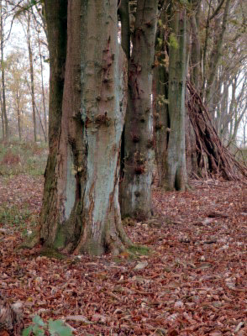  TSS - 200010#10 | Hestekastanier i løvfald. Vestereng Skov; oktober 2000.  Oktober er den egentlige løvfaldsmåned; blæst og let nattefrost løsner bladstilkene og bladene falder til jorden.  I gennemsnit tilføres der skovbunden 360 g blade/m²/år

Løvfald
Hen imod slutningen af vækstsæsonen dannes et særligt lag af nye tyndvæggede celler tværs gennem bladstilkens grund. Laget er kun få celler tykt og kaldes løsningslaget. Processen stimuleres af plantehormoner (abscisin og måske også auxin), som selv kontrolleres af dagslyslængden.
De samme hormoner bevirker at cellerne i løsningslaget frigøres fra hinanden ved at midtlamellen, dvs celluloselaget der holder cellerne sammen, opløses.
Selv en svag vindpåvirkning vil derefter kunne få bladet til at løsnes, eller let nattefrost kan påvirke løsningslaget, således at bladene stille og roligt drysser ned når morgensolen rammer dem.
Bladarret udvikler et fordampningshæmmende lag af korkceller lige under løsningslaget.

Gennemsnitsalder af blade ved løvfald
(Efter Eugen Warming: Dansk Plantevækst - Skovene)
Træ | Dage
Tjørn | 120-180
Hassel, bøg, seljepil, ælm, hyld, ær | 160-170
Røn | 150-160
Eg, ask, lind | 140-150
Spidsløn | 130-140

Efter løvfald står træerne tilbage med knopper.
Knopperne er grundlaget for næste års løvspring, og de bliver allerede anlagt i løbet af sommeren. Knopperne er store, da der kun er kort tid (4 - 6 mdr.) til blomstring og frugtsætning; en mængde organer skal derfor være færdigt forberedte i knopperne.
Stammer og grene og nye skud udvikler et korklag yderst som værn mod fordampning, og knopperne er som regel beklædt med et antal fordampningshæmmende knopskæl ("vinterblade") med korklag på ydersiden, evt harpiks og luftfyldte hår.
Knopudviklingen og forberedelserne til vinterhvilen er kontrolleret af de samme hormoner som ovenfor.

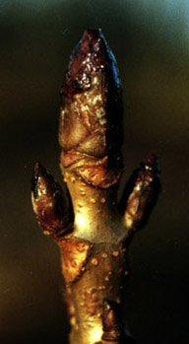  TSS - 200105#08 Hestekastanie | 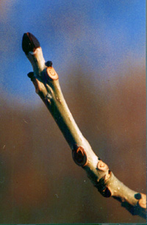  TSS - 200302#04 Ask | Knopper. Vestereng Skov  Stor harpiksholdig knop af hestekastanie og lille knop af ask med de meget karakteristiske sorte knopskæl. Bladar ses tydeligt på begge grene.

Efterårsfarver
I bladet er der fire slags farvestof: klorofyl, carotenoider, tanniner og i visse tilfælde anthocyaniner .
Den grønne bladfarve skyldes klorofyl. Klorofyl absorberer lysenergi og leverer den videre som kemisk energi til fotosyntese; carotenoider er hjælpefarvestoffer som sender lysenergi med lidt andre bølgelængder videre til klorofylet. Begge findes i grønkornene i cellerne.
Tanniner er garvestoffer som findes i cellevæggene og også i cellernes cytoplasma.
Anthocyaniner er farvestoffer knyttet til cellernes vakuoler.
Klorofylet i bladene befinder sig en dynamisk ligevægt mellem opbygnings- og nedbrydnings-processer. Der skal hele vækstsæsonen igennem tilføres kvælstofforbindelser til bladene, således at denne vedligeholdelse kan finde sted..
Den faldende daglængde og de lavere temperaturer er tegn til at løsningslaget i bladstilken dannes. Udvekslingen af næringsstoffer mellem bladet og resten af planten hæmmes gradvis, og klorofylindholdet i bladet kan ikke mere løbende fornyes.
Desuden medvirker hormonerne til at kvælstofforbindelser og fosfat fjernes fra bladene og opmagasineres i stammer og grene. Når klorofylindholdet i bladet falder, kommer de ellers skjulte carotenoider frem og giver bladene gule eller gyldne farver.
I visse planter er der en stor produktion af anthocyanidiner. Når forbindelsen til resten af planten blokeres, ophobes sukker i bladet. Derved fremmes dannelsen af glucosider af anthocyanidinerne: de bliver til anthocyaniner - røde farvestoffer.

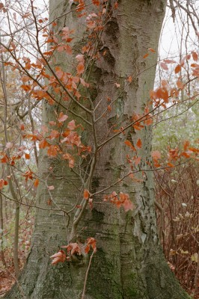  TSS - 200110#01 | Bøg. Vestereng Skov; oktober 2001.  Unge planter og nye lavtsiddende skud på ældre stammer beholder ofte de visne blade om vinteren.  Bøgens brune efterårsfarve er en blanding af brune garvestoffer og gule eller orange carotenoider  Spidsløn. Vestereng Skov; oktober 1998  Træ med gule/orange carotenoid farver
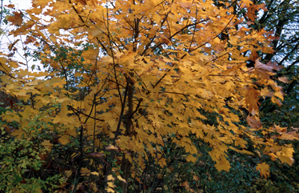
TSS - 199810#23
Bladene får røde eller orange farver. Dannelsen er også lysafhængig så de kraftigste farver kommer når klart solskin efterfølges af kølige nætter.
Hvis både klorofyl og det meste carotenoid i bladet er forsvundet træder garvestoffernes brune farve frem. Bøgeblades gulbrune farve er en blanding af tannin- og carotenoidfarver.
Ikke alle træer flytter de værdifulde og genanvendelige næringsstoffer væk fra bladet. Træer der vokser på særlig næringsrig jord: fx ask; eller træer der lever i symbiose med kvælstofbindende bakterier: fx æl - behøver ikke at spare på næringsstofferne. Derfor er aske- og ælleblade stadig grønne ved løvfald.

Vår
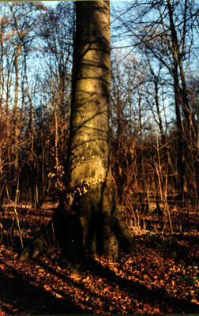  TSS - 200302#09. Bøgestamme i februarlys | 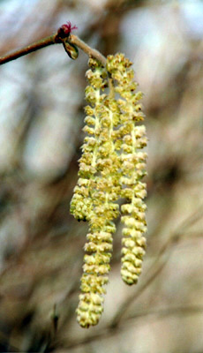  TSS - 200303#05. Hassel i blomst | Forvår  Medens alt andet venter, blomster hasselen. Bemærk den ganske lille hunblomst øverst, hvor kun støvfanget stikker ud af knoppen.

Forvår: Marts - april
Hasselen blomstrer som det allerførste forårstegn; men snart fulgt af eg, bøg og birk. Alle fire er afhængige af vindbestøvning og blomstrer før løvspring.
Skovbundsplanterne viser sig i løbet af april. Mange af dem skyder frem gennem jorden med krogbøjede stængelender: de "albuer" sig frem gennem jorden ved hjælp af ældre, fastere dele (fx anemone), så de nye skuddele ikke beskadiges.

Midvår: April - maj
Vårblomsternes tid.

Vorterod blomstrer fra sidst i april til midt i maj indtil løvspringet er fuldendt og træernes skygge bliver for stærk. Vorterod følges af bingelurt, anemone, ramsløg og guldstjerne.
Alle forårsplanterne har forrådsorganer i form af knold eller løg eller jordstængel, således at de hurtigt kan sætte skud. Der er et betydningsfuldt samarbejde mellem forårsplanterne og træerne i skoven om at gøre næringsstofkredsløb så lukkede som muligt (se nedenfor). Mange har gule blomster med nektar eller pollen for at kunne tiltrække insekter; men bestøvningen svigter ofte fordi insekterne ikke er så tidligt fremme, således at planterne må ty til ukønnet formering - fx yngleknopper i bladhjørnerne hos vorterod.

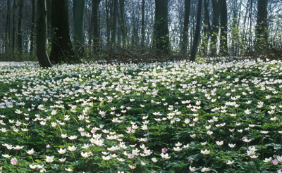  TSS - 199904#02. Anemonetæppe. Lisbjerg Skov; april 1999 | 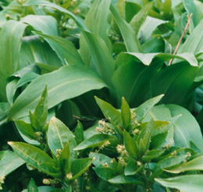  TSS - 200204#09. Bingelurt og ramsløg. Vestereng Skov; april 2002

Fuldvår: Maj - juni
Skovtræernes udspringstid.

Skovbunden er stadig dækket af hvid anemone, skvalderkål, ramsløg og bingelurt; men fra sidst i maj stiger skyggevirkningen fra træerne, og vorterod og anemone visner. Planterne går i "sommersøvn" et par måneder indtil næste års knopper udvikles i en fornyet efterårsvækstperiode.
Træernes knopper bryder. De sammenfoldede løvblade, endnu beskyttede af knopskæl og med bladribberne udadvendt folder sig ud.

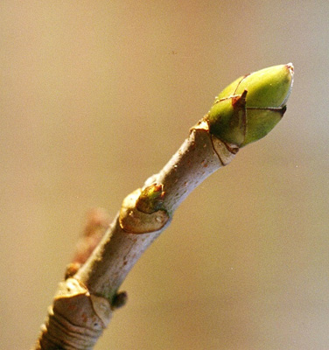  TSS - 200302#03 Ahornknop på spring i februar | 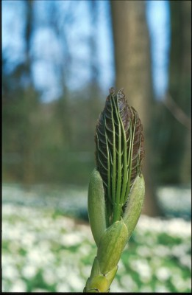  TSS - 199904#05 Ahornknop i udspring i april

Kvælstofomsætning i skoven
Løvskovene rummer 4-5 t N/ha. 10 % af kvælstoffet findes i vegetation, resten findes i jorden i form af organisk bundet kvælstof og kun en ringe mængde er fri uorganisk kvælstof (ammonium eller nitrat). Ammonium omdannes af nitrificerende bakterier til nitrat.
I de almindeligt forekommende skovtyper (normalt let sure skovjorder) er der for lidt ammonium til at nitrificerende bakterier udvikler sig i større omfang; det betyder at træerne her er henvist til at optage ammonium eller udnytte mykorrhiza (ask og ahorn har endomykorrhiza; alle andre skovtræer har exomykorrhiza).
På mørk og frodig muldbund på fugtig bund med ask og æl er pH neutral og stofomsætning meget hurtig (½ år). Her er der nitratbakterier.
Sådan en skovbund favoriserer de såkaldte nitratplanter: nælde, skvalderkål, bingelurt, skovgaltetand, burresnerre, kørvel, ramsløg.
Planterne er i stand til at optage og deponere store mængder nitrat. At planterne optager mere nitrat end de skal bruge i proteinsyntesen og blot deponerer resten, tyder på at det nok snarere er den højere mængde tilgængelig fosfat i disse skovjorder, som planterne er ude efter.

Samarbejde mellem træer og forårsplanter
Når kvælstof er en begrænset ressource gælder det om at udvikle mekanismer der kan holde på kvælstoffet og gøre kvælstofkredsløbet så lukket, som muligt.

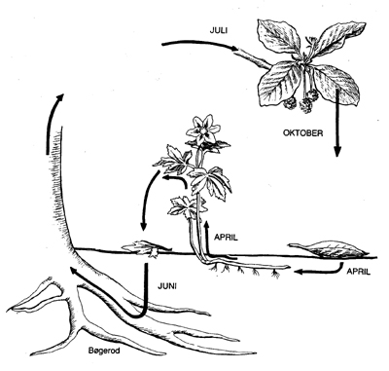
Kåre Fog: Grundbog i økologi; Nucleus

Løvfaldet om efteråret tilfører organisk bundet kvælstof (farveskift er tegn på kvælstoffjernelse fra bladene - ask fælder bladene grønne), som skal frigives gennem nedbrydernes virksomhed. Nedbrydernes aktivitet hæmmes dog hurtigt af den faldende jordtemperatur og nedbrydningen går næsten i stå vinteren over.
Når varmen kommer igen, i forårsmånederne, kommer der gang i nedbrydningen og skovbunden tilføres store mængder ammonium i løbet af kort tid. Hvis der er nitrificerende bakterier vil der foregå en vis nitrifikation, og dermed er der fare for udvaskning da trærødderne slet ikke er aktive endnu.
Forårsurterne (anemone, ramsløg, vorterod, etc) har alle forrådsorganer i form af løg, knold eller jordstængel. De kan hurtigt sætte skud og rødder og udnytte det tilgængelige kvælstof og forhindre udvaskning.
Et par måneder efter når lyset på skovbunden er for ringe til planternes behov visner bladene og nedbryderne kan nu atter frigive kvælstof til jorden.
Denne gang er træerne i fuld vækst og kvælstoffet optages lige så snart det frigives.
Begge typer planter indgår i et gensidigt afhængighedsforhold.

Sommer
Lys er i sommerperioden, når hele løvhanget er foldet ud, den absolut vigtigste faktor for træerne og for urterne på skovbunden.
Lyset er langt svagere inde i skoven end samtidigt på fri mark.
Årsagen er at lyset må gå gennem trækronerne, hvor bladene absorberer, reflekterer og spreder lyset; jo tættere bladene er stillede, jo større og tykkere de er, des mindre lys vil der kunne trænge ind i kronernes indre og ned i skovbunden. Bladene fjerner gennemsnitligt 70-95% af lyset når der er udviklet maksimal bladmasse.
Lyset inde i trækronerne er ikke længere direkte lys; men spredt lys som fordeles lodret ned til de nederste blade og skovbundsplanterne.
Bladpladernes flader må stilles vinkelret mod det stærkeste spredte lys, men samtidig skygge så lidt som muligt for hverandre. Målet er at danne så store assimilationsflader (dvs fotosyntetiserende) som muligt.
Skovtræerne fordeler sig i grupper efter deres krav til lys, deres skyggegivning og evne til at tåle skygge: Lystræer i modsætning til Skyggetræer

Trægrupper inddelt efter lyskrav (efter Boysen Jensen, 1910) |  | Skyggevirkning %
Bøgegruppen: bøg, ær, elm, hestekastanie | skyggetålende - kraftig bladmosaik | 92-98
Askegruppen: ask, eg | noget skyggetålende, ringe skyggegivning | 80-90
Elle gruppen: el, birk | helt lysåbne, tåler ikke skygge | 60-70

De typiske skyggetræer - bøg, ahorn, lind og hestekastanie - udnytter lyset maksimalt ved at arrangere bladene i mosaik.
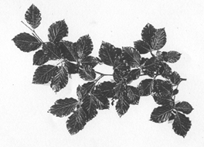  Bøgeblade danner mosaik ved at bladene på skuddene sidder i parallele rækker (Oxlade: Journal of Biological Education; 1998 ) | 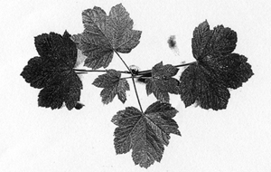  Ahornblade danner mosaik ved at bladpladerne er af forskellig størrelse og bladstilkene ulige lange (Oxlade: Journal of Biological Education; 1998 )

- Bøg, lind og elm: Spredte blade. Bladene danner vandret mosaik.
  - Bøgegrene har blade og sideskud siddende i samme plan men forskudt i forhold til hinanden. Bøgen veksler mellem normale langskud - med mange blade og lange led - og langsomt voksende kortskud med få blade og korte led. Bladene på hele skuddet danner en samlet mosaik.

- Ahorn og hestekastanie: Modsatte blade. Lodret mosaik.
  - Blade i samme par er lige store og med lige lange bladstilke, men de forskellige kranse har forskellig størrelse af bladpladen og længde af stilken, således at ingen kommer i skygge af højere stående blade.

- Ask, eg: Ingen bladmosaik.
  - Alle sammen lystræer som lader en stor del af dagslyset slippe ned til skovbunden. Sammensatte blade lader generelt mere lys slippe igennem end hele og delte blade (ask, hyld, alm. røn).

Skovens træer og urter
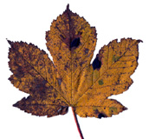 | 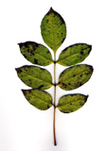 | 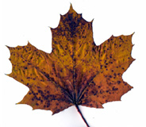 | 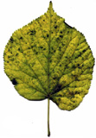
Ahorn (Ær) | Ask | Spidsløn | Lind
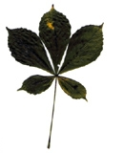 | 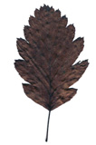 | 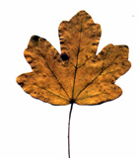 | 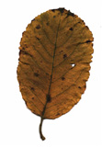
Hestekastanie | Seljerøn | Navr | Seljepil

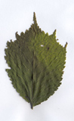 | 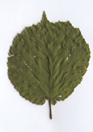
Elm | Hassel
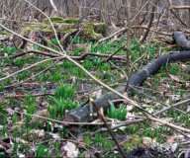 | 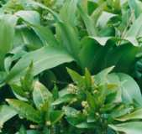 | 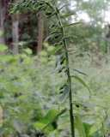 | 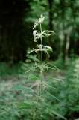
Ramsløg | Bingelurt | Skov-hullæbe | Stor nælde
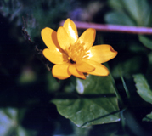 | 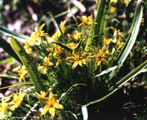 | 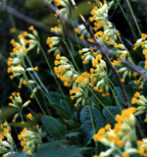
Vorterod | Guldstjerne | Hulkravet kodriver

Ahorn; Ær. Acer pseudoplatanus L.

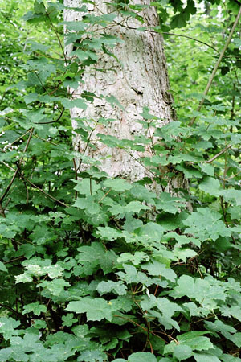  TSS - 200007#30
  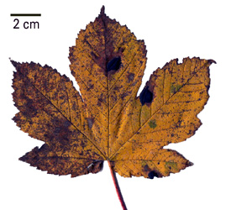
  Ahorn har 8-16 cm brede , 5- lappede blade med spidse indskæringer. Lapperne er groft takkede.
  Ahorn bliver op til 35 m. Barken afskallende (navnet "pseudoplatanus" betyder falsk platan; den afskallende bark giver træet en vis lighed med en platan).
  Træet har en ganske stor frøsætning og har derfor meget let ved at spredes.

Ahorn er oprindelig indført af Johan Georg von Langen efter 1763 til de nordsjællandske skove. Der har dog nok været spredte forekomster af ahorn især i Jylland før den tid; men de første egentlige plantninger i Jylland stammer fra 1880.
Johan von Langen blev på initiativ af Carl Christian Gram (overjægermester og i den egenskab den øverste chef for skovbruget) hentet til Danmark fra Braunschweig for at "genrejse" de danske skove efter de forrige mange århundreders misrøgt: ukontrolleret hugst og udbredt græsning af husdyr i skovene; skovarealet var i 1760 faldet til under 4%.
Gram og von Langen tog initiativ til en afprøvning af nye træer (foruden ahorn: hvid-el, rødgran, ædelgran og flere andre nåletræer) og lagde derved grunden til det moderne danske skovbrug.
Bladene er ofte angrebet af en sæksporesvamp Rhytisma acerinum.
Sommer og efterår sidder der sorte pletter på bladene. Det er svampens ukønnede parasitiske stadium. Det kønnede stadium udvikles i de nedfaldne blade (svampen optræder i dette stadium som nedbryder).
I foråret - ved ahornens løvspringstid - viser der sig på de samme blade grupper af blåhvide, spalteformede frugtlegemer (apothecier) i en sort grundmasse. Når sporerne frigives fra frugtlegemerne er bladene således klar til en ny infektion.

Hestekastanie. Aesculus hippocastanum L.

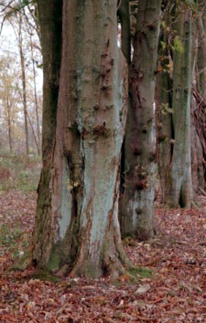  TSS - 200010#10 | 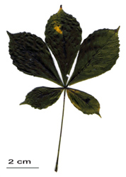  25 m højt træ. Barken er glat på unge træer, men skaller af i tynde flager på ældre træer.  Knopperne er store, brune og klæbrige.  Bladene er 5-7 fingrede med indtil 20 cm lange stilke.

Blomsterstandene er kegleformede og indtil 30 cm lange. Den enkelte blomst har en uregelmæssig 4-5 delt krone med hvide kronblade, der ved grunden har en gul plet.  Når blomsten er befrugtet skifter pletten farve til rød.  Insekterne der foretager bestøvningen af blomsterne tiltrækkes af gule farver og farveskiftet er derfor med til at koncentrere insektbesøgene på de blomster, der endnu ikke er bestøvede; | 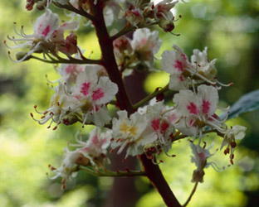  TSS - 200205#05

Vandhuller og søer

Fysiske forhold
Efter vinteren er temperaturen ensartet i hele søens vandmasse, omkring 4 °C, hele vandmassen er blandet sammen og i bevægelse.
Opvarmning af vandet om foråret og om sommeren starter fra oven og strækker sig stadig dybere ned; men de koldere lag i dybden bliver liggende.
Det varme og lettere vand ligger over det kolde og tungere, og der opstår en årstidsbestemt lagdeling af søen. Overgangslaget kaldes et springlag fordi temperaturen på få meter kan ændres flere grader.
Det øverste vandlag opvarmes og afkøles regelmæssigt gennem døgnet. Det giver en konstant omrøring i hele denne del; men der er ingen udveksling med det dybere liggende vandlag.
Da planktonets massefylde generelt er større end vand, er organismerne afhængig af vandbevægelsen i overfladelaget, således at de ikke synker væk fra lyset.
I efteråret afkøles og synker overfladevandet nedad til det møder vandlag med samme temperatur og massefylde.
Efterhånden udjævnes temperaturforskellen og når hele vandmassen igen har samme temperatur og massefylde er der atter omrøring i hele vandmassen.
I lavvandede damme vil der som regel være opblanding året rundt.

Planktontyper
Produktionen i søen er knyttet til planteplankton, bred- og flydeplanter og eventuelt bundplanter, hvis søen er tilstrækkelig gennemsigtig. Afhængig af mængden af plankton og opslemmede partikler er lysgennemtrængeligheden 1-2 meter i sommerperioden.
Hovedtyperne af planteplankton er kiselalger, gulalger, grønalger og cyanobakterier:

Hovedtyper af planktonalger I
Gulalger  Forskellige typer af flagellater med gulbrune farver. Cellerne har to svingtråde.  Gulalger er oftest kolonidannende flagellater. Typisk koldtvandsformer.  Panserflagellater (furealger) er encellede flagellater med et sammensat panser af celluloseplader under cellemembranen. Svingtrådene er anbragt i furer på cellens overflade: den ene i en tværfure, rundt om cellen og den anden i en bagudrettet længdefure. Typisk varmtvandsformer. |  | Kiselalger  Gulbrune alger med en ydre cellevæg af kisel.  Væggen er opbygget af to dele, en overskal og en underskal, der omslutter plasmaet som låg- og bunddel af en æske. Skallerne er forsynet med symmetriske mønstre af fordybninger og huller. Cellerne er enkelte eller samlede i kolonier.  De fleste kiselalger kan krybe ved at bevæge en tynd slimfilm ud og ind gennem skalhullerne.
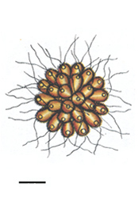 | 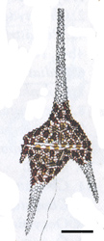 | 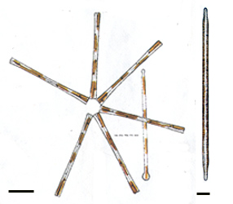
Gulalge:  Synura. (målestok 25 µm) | Panserflagellat:  Ceratium. (25 µm) | Asterionella (t.v.).  Celler hænger sammen i stjerneform (25 µm)  Synedra (t.h.). Enkelt celle (10 µm)
Figurer fra Gunnar Nygaard: Tavlerne fra Dansk Planteplankton;
figuren af Spirogyra fra : Morgan L. Vis: vis-pc.plantbio.ohoi.edu

Hovedtyper af planktonalger II
Grønalger  Den største og mest mangfoldige af algegrupperne. Farven er altid klart grøn; formen varierer fra ubevægelige encellede alger, over koloniformer, krybende trådformede alger til fritsvømmende flagellater.  De meget små, encellede alger, der findes i symbiose med ciliater og polypdyr, hører også hertil (Chlorella (1-15 µm)).  Øjeflagellater. Encellede flagellater med to flageller og en tydelig øjeplet. Cellerne har ikke en egentlig cellevæg, men en proteinforstærkning lige under cellemembranen, som giver dem en fast form (jvf ciliater). I forenden, hvor flagellerne udspringer, er cellerne forsynet med en dyb indkrængning - "svælget" - hvorigennem opløst eller fast organisk stof optages.  Grønalger. Kolonidannende ubevægelige alger med cellulosevæg.  Koblingsalger. Krybende, trådformede kolonier eller enkeltceller med cellulosevæg og slimovertræk. |  |  | Cyanobakterier  Fotosyntetiserende bakterier af en karakterisk blågrøn - olivengrøn farve. Cellerne hænger oftest sammen i tråde; eventuelt omgivet af et fælles slimlag. Nogle cyanobakterier kan fixere frit kvælstof; det foregår i særlige tykvæggede, blege celler. Typisk varmtvandsformer.
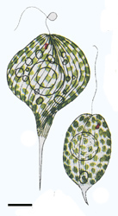 | 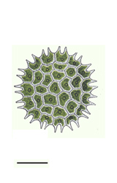 | 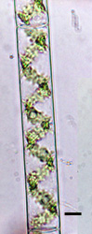 | 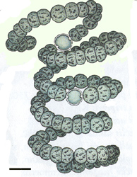
Øjeflagellat:  Phacus. Enkelt celle (10 µm) | Grønalge:  Pediastrum. Koloni (25 µm) | Koblingsalge:  Spirogyra. Trådformet koloni (15 µm) | Anabaena  Celler hænger sammen i spiral (25 µm)
Alle algetyperne optræder i en mangfoldighed af arter; tabellerne giver kun et lille udvalg.

Årstidsvariation
Lagdeling medfører en årstidsvariation i tilgængeligheden af næringsstoffer, som sammen med årstidsvariationen i de to andre væsentlige økologiske faktorer: lys og temperatur er årsag til en markant årstidsvariation i planteplanktonet.
Kiselalger optræder typisk forår og efterår. Forårsarterne er mest lyskrævende koldtvandsarter; efterårsarterne er til gengæld mere varmekrævende - men ikke så lyskrævende. I sommermånederne er mængden af kisel i overfladevandet under 0,03 mg/l og kiselalgernes vækst begrænses.
Til gengæld vil omrøringen i det øvre vandlag om sommeren sammenholdt med den højere temperatur kunne give en lokal stofnedbrydning og recirkulering af næringsstoffer. Det udnyttes af panserflagellater og grønalger.
Cyanobakterier kan findes ved lave koncentrationer af uorganisk stof; men kræver rigeligt organisk stof og som regel højere temperaturer end de øvrige organismer.
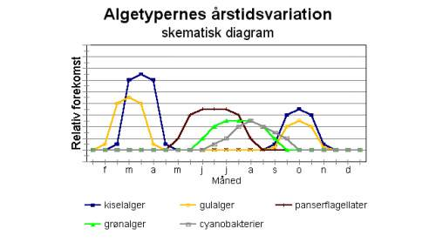
Figuren viser et skematisk og generelt diagram over planktontypernes årstidsvariation.

Vinter
Meget små algemængder primært på grund af lysmangel. Enkelte gulalger kan findes i større mængde.

Forår
Lysmængden er stigende og forårsomrøringen bringer atter næringsstofferne fra bunden op i overfladelagene. Når vandlagene er stabiliseret sættes der gang i en markant forårsopblomstring.
I damme er det typisk gulalger (fx Synura, Uroglena og Dinobryon). Når forholdene bliver ugunstige danner algerne hvilestadier, som synker til bunds, og der afventer næste forår.
I søer kan der også være betragtelige mængder gulalger (fx Dinobryon), men den altdominerende algetype er kiselalger (fx Asterionella).

Sommer
Kiselalgerne holder sig på et lavt niveau sommeren igennem (mangel på kisel). Først på sommeren vil der ofte være mindre opblomstringer af panserflagellater (fx Ceratium) efterfulgt af grønalger (fx Pediastrum).
Næringsstofmængden reduceres gradvist i løbet af sommeren og i august-september afløses grønalgerne af cyanobakterier (disse udskiller ofte giftstoffer, som især grønalger er følsomme overfor).

Efterår
Ny totalcirkulation af vandet i søen. Næringsstoffer fra bunden, bl. a. kisel fra nedbrudte kiselalger fra foråret hvirvles op i overfladen og en ny population af kiselalger viser sig (og ofte også gulalger).
I lavvandede damme er der en mere udvisket årstidsvariation og organismerne er mere typisk knyttet til bundslam og vegetation.

De enkelte vandhuller I
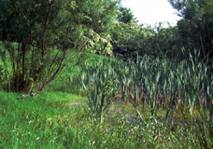 | Tidvis udtørrende vandhul  Kort: B
50 m lang og 10 m bred; vanddybde varierer i løbet af året fra udtørret i sommermånederne til 0,5 - 1 m når der er mest vand.
Vandhullet ligger omgivet af tjørnekrat på tre sider og har en åben, høj engvegetation på den fjerde.
I  jan | II  feb | III  mar | IV  apr | V  maj | VI  jun | VII  jul | VIII  aug | IX  sep | X  okt | XI  nov | XII  dec
10-30 cm  (is) | 10-30cm  (is) | 10-30 cm  (is) |  | 50-5 cm | 5 cm | 5-0 cm | 0 cm | 0 cm | 0 cm | 0 cm | 0-10 cm  (is)

Vegetation
I vand/dynd | Engdrag øst for vandhullet | Træer | Plankton
Bredbladet dunhammer  Almindelig sumpstrå  Kors-andemad  Lyse-siv  Glanskapslet siv  Bitersød natskygge | Stor nælde  Gul fladbælg  Agertidsel  Vorterod  Skvalderkål  Lodden dueurt  Engsvingel | Tjørnekrat mod vest og syd  Båndpil  Storbladet elm  Ask | Cyanobakterier  Koblingsalger:  Spirogyra, Closterium  Kiselalger
Floraliste
I denne slags økosystem spiller planteplanktonproduktionen ikke nogen særlig stor rolle. I stedet er det et nedbryderøkosystem baseret på rådnende plantedele fra træerne, dunhammer, sumpstrå, andemad m.m.

Dyreliv
Organismerne i et tidvis udtørrende vandhul er tilpasset og kræver en periode 4-5 måneder, hvor de skal hvile i indtørret dynd og/eller indefrosset i is.
Alle dyrene er i stand til på meget kort tid når foråret begynder, at fylde vandet med myriader af organismer. Som regel kan det lade sig gøre ved at dyrene i denne periode formerer sig ukønnet (parthenogenetisk)
Se billeder af dyrene på billedoversigten.
Lidt om dyregruppernes biologi: følg henvisningerne i tabellen

Encellede dyr (0,01 - 3 mm)
Ciliater | Flagellater | Amøber
Stentor coeruleus  Spirostomum ambiguum  Klokkedyr  Diverse andre ciliater | Euglena  Flere slags | Skalbærende amøber  Nøgne amøber

Flercellede dyr
Krebsdyr | Hjuldyr | Insekter
Vandlopper  Muslingekrebs | Squatinella (?)  Rhinops (?) | Vårfluelarver  Guldsmedelarver

De enkelte vandhuller II
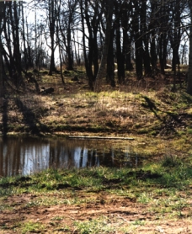 | Åbent liggende vandhul  Kort: C
25 m lang og 5 m bred; vanddybde varierer i løbet af året; men sjældent udtørret
Vandhullet ligger åbent mod nord, øst og syd. Omgivelser høj græseng.

I  jan | II  feb | III  mar | IV  apr | V  maj | VI  jun | VII  jul | VIII  aug | IX  sep | X  okt | XI  nov | XII  dec
10- 20 cm  (is) | 20 cm | 20 cm | 10 cm | 10 cm | 10 cm | 5-0 cm | 0 cm | 0 cm | 0 cm | 0 cm | 0-5 cm  (is)

Vegetation
I vand/dynd | Eng uden om vandet | Træer | Plankton
Vandaks  Enkel pindsvineknop  Vandpeberrod | Håret star  Eng-rottehale  Hjortetrøst | Ask i skovkant mod vest pil | Cyanobakterier  Koblingsalger:  Spirogyra, Closterium  Kiselalger
Floraliste

Dyreliv
Encellede dyr (0,01 - 3 mm)
Ciliater | Flagellater | Amøber
Spirostomum sp.
Klokkedyr
Diverse andre

Flercellede dyr
Krebsdyr | Hjuldyr | Orme
Vandlopper  Muslingekrebs |  | Rundorme

De enkelte vandhuller III
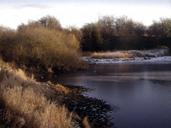 | Mergelgrav  Kort: A
Ovalt-cirkulært vandhul med en største diameter på ca 50 m; vanddybde varierer i løbet af året, men altid vandfyldt.
Mergel er en kalkholdig finkornet ler (indhold op til 75% kalciumcarbonat).
Mergel er en istidsaflejring, som fremkommer ved at moræneler blandes med afhøvlet kridt under isens fremrykning. Efterhånden er kalken i de øvre lag opslemmet og udvasket, medens lagene længere nede beriges, når kalken fælder ud igen.
Mergel er tidligere blevet anvendt som jordforbedringsmiddel - i sær i 1920-1930'erne hvor mergelgravning flere steder var en hel industri; men anvendelsen er i dag ophørt og erstattet af jordbrugskalk.
På vestsiden er et lille kildeområde som en delvis adskilt del af vandhullet.
Omgivelser slåenkrat, pil og græseng.

Vegetation
I vand | Bred | Træer | Plankton
Svømmende vandaks  Vejbred skeblad |  | Pil | Kiselalger  Grønalger: Pediastrum  Gulalger: Synura, Uroglena, Dinobryon  Panserflagellater: Ceratium, Peridinium  Cyanobakterier: Gloiotrichia
Floraliste

Dyreliv
Krebsdyr | Polypdyr | Orme | Insekter | Hvirveldyr
Vandlopper  Muslingekrebs | Chlorohydra viridisima | Hundeigle | Døgnfluelarver (Chloëon)  Bugsvømmer  Skorpionstæge  Skøjteløber | Skrubtudse  Salamander  Hundestejle

Ciliater | Amøber | Flagellater | Hjuldyr
Stentor polymorphus  Vorticella sp (klokkedyr) | Amoeba proteus | Phacus sp.  Peranema

Ciliater
"Ingen kan undlade at blive slaaet af, hvorledes en eneste celle i sine forskellige Dele, i Huden med sine Torne, Børster og Membraner, i sin pulserende Vakuole, sine Striber af kontraktil Substans, sin Plet for Fødeoptagelse, sit Parti for Fordøjelse af optagne Fødestoffer, for Opfattelse af sanseindtryk udefra, paa et Omraade, der som Regel kun er en Brøkdel af en Millimeter, er i Stand til at opbygge Legemsafsnit, der hver for sig har faaet tildelt Opgaver, hvortil højere staaende Organismer bruger særskilte Organer, ofte opbygget af Millioner af Celler.
Mest ufatteligt bliver alt dette, naar man betænker, at alle de yderst forskelligartede, fysiologiske Processer foregaar i et og samme Værksted, i et Rum, der er saa uendeligt lille, og foregaar saaledes, at Livet gaar i Staa, hvis blot en af Processerne for længere Tid bringes til Ophør"

Citat fra C.Wesenberg-Lund: Ferskvandsfaunaen biologisk belyst; 1937

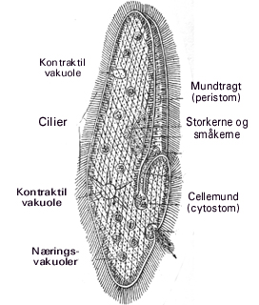  Tegning af Tøffeldyr: Paramaecium caudatum.  Efter Mogens Lund: Biologi; Gyldendal 1970 | Paramaecium  Ciliater er encellede organismer. Cellemembranen er forstærket med strukturer i den yderste del af cytoplasmaet, således at dyrene får en slags hud (pellicula). Den er så fast at dyrene altid har en bestemt legemsgrundform, men dog så bøjelig at den tillader, at dyrene kan undergå livlige formforandringer medens de svømmer.  Hele legemets overflade eller dele af det er forsynet med fimrehår (cilier - det er disse der har givet gruppen navn).  På siden af dyret eller i forenden er der en mundtragt (peristom), som er krænget ind i det indre af cellen. Den ender i en cellemund (cytostom), hvor forstærkningen af cellemembranen er afbrudt, således at der kun er cellemembranen mellem cytoplasma og vandmiljøet.  Fra cellemunden afsnøres blærer med indfangede bakterier, alger, flagellater, andre ciliater eller andet bytte ind i cytoplasmaet: næringsvakuoler eller fordøjelsesvakuoler - heri finder fordøjelsen sted.  Ufordøjelige rester udtømmes et bestemt sted på cellens overflade.
Den yderste del af mundtragten er forsynet med almindelige cilier som sætter vandet i hvirvlende bevægelse. Nederst i mundtragten - ud for cellemunden - er der placeret rækker af samvirkende cilier. Deres bølgebevægelser sier og opsamler fødematerialet og leder det til cellemunden.
Dyrene kommer af med vandoverskud ved hjælp af et system af oftest 1-2 kontraktile vakuoler og flere tilløbskanaler, der enten er arrangeret stråleformet omkring vakuolen eller strækker sig gennem hele cellen. Den kontraktile vakuole tømmes gennem en fin pore i pelliculaen 3-10 gange i minuttet.

Polypdyr
"Naar overhovedet et Dyr ikke skal opbygges af en enkelt Celle, men af mange, kan man næppe tænke sig en mere enkelt Organisme end denne. der er intet Hjerte, intet Blodkarsystem, ingen Nyreorganer, ingen Aandedrætsorganer, intet Muskelsystem, ingen Sanseorganer og knebent nok noget, man kan kalde Skelet.
Hele Dyret er egentlig kun en cylinderformet Sæk med en Aabning fortil; bagtil er det fæstet til Underlaget med en lille Fodskive.
Aabningen kan snøres sammen og lukkes op; gennem denne Aabning, der altsaa baade tjener som Mund og som Gat, fyldes og tømmes Sækken ganske som en hvilken som helst anden Sæk; rundt om Aabningen grupperer sig et forskelligt Antal, som Regel 6-8 Fangarme, i hvis Indre Sækkens Hulhed fortsætter sig.
Sækkens indre Hulhed betegnes som Mavesækken; det er i den, at Føden kommer ned, og her paabegyndes Fordøjelsen."
Citat fra C.Wesenberg-Lund: Fra Sø og Aa; 1945

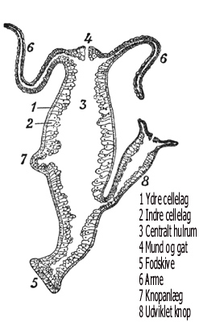  Tegning af ferskvandspolyp: Hydra.  Efter Mogens Lund: Biologi; Gyldendal 1970 | Hydra  Feskvandspolyppen er 0,5-3 cm lang; dertil kommer fangarmene, som hos nogle af arterne kan blive op til 25 cm.  Kroppen består af kun to cellelag og en mellemliggende tynd geléhinde, som giver en form for afstivning.  Ydercellerne (epitelmuskelceller) kombinerer to funktioner: udadtil danner de en sammenhængende overhud (epitel) - indadtil viger cellerne fra hinanden og forgrener sig til muskelfibriller, der kan give dyret mulighed for at trække sig sammen og ændre form.  I mellemrummene mellem epitelmuskelcellernes inderste del ligger udifferentierede celler. Disse celler kan bevæge sig rundt i kroppen og erstatte beskadigede, eller udslidte celler m.m. (det er disse celler, der giver dyret dets forunderlige regenerationsevne).  Indercellerne er primært fordøjelsesceller. Cellerne kan udskyde tynde flageller, hvormed de kan røre om i maveindholdet. Fordøjelsen starter i mavehulheden ved udskillelse af proteinspaltende enzymer. Når føden er findelt optager cellerne fødepartiklerne ved fagocytose og resten af fordøjelsen foregår inde i cellerne.  En art ferskvandspolyp (Chlorohydra viridissima) har grønalger i indercellerne. Det er den samme symbiose, som ses hos ciliater.

Polypdyrene har nældeceller, som dyrene bruger til at fange og lamme bytte med. Inden i en nældecelle ligger en nældekapsel.  Nældekapselens hals og den lange tynde hule nældetråd er krænget ind i resten af nældekapselen og dækket af et låg.  Ved siden af låget sidder en udløsertråd. | 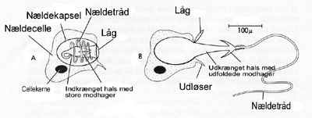  Skematisk tegning af en nældekapsel før (A) og efter udløsning (B).  Efter Russell-Hunter: A Biology of Lower Invertebrates; Macmillan Co.
Man kender ikke udløsermekanismen i detaljer, men der er mest sandsynligt tale om en indstrømning af vand i nældekapselen forårsaget af et ekstremt højt osmotisk tryk (140 atm.) inde i kapselen i hvile.
Når nældetråden og halsen krænges ud med høj hastighed, vil de store og små modhager, der sidder på både tråd og hals, slå hul på byttets hud, og giften i nældekapselen kommer ind i det og lammer det efter få sekunder.
Polypdyret formerer sig både ukønnet og kønnet. I foråret ukønnet ved knopskydning (under gunstige miljøbetingelser går der kun 1 til 2 dage fra knopdannelsen starter til der er dannet et komplet individ); men når miljøet bliver ugunstigt udvikles æg og sædceller.
De befrugtede æg omgives med en tyk skal - det er hvileæg, som kan modstå både tørke og kulde, og herfra kan nye individer fremkomme, når årstiden er gunstig igen.

